РАСПИЛИВАНИЕ И ПРИПАСОВКА

Распиливанием называется обработка отверстий с целью придания им нужной формы. Распиливание всегда выполняют в два приема: предварительно (не доходя до риски) и окончательно (в размер).
Припасовкой называется точная взаимная пригонка деталей, соединяющихся без зазоров при любых перекантовках. Припасовывают детали различной формы с открытыми и закрытыми контурами.
Пригонкой называется обработка одной детали по другой с целью выполнения соединения. Это операция широко применяется при ремонтных работах, а также при сборке единичных изделий.
Распиливание открытых контуров по разметке. В качестве примера рассмотрим распиливание открытого прямоугольного контура корпуса струбцины. Для выполнения данной операции все наружные плоскости прямоугольной заготовки должны быть предварительно обработаны под размер и угольник.
Разметку струбцины выполняют по чертежу с нанесением контрольных рисок и центровых точек под сверление, рис. 8.1 а. Число отверстий выбирают
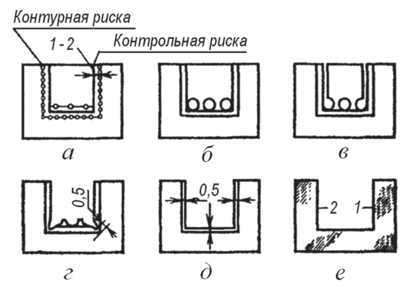
Рис. 8.1. Последовательность обработки прямоугольного проема струбцины
из расчета получения тонких перемычек между отверстиями. Обычно выбирают сверла диаметром 3—5 мм.
Накернивают контурные линии разметки и центровые точки. Просверливают отверстия, рис. 8.16. Затем зажимают заготовку в тисках и по контрольным рискам делают два прореза ножовкой с выходом касательно к окружности отверстий, рис. 8.1
Все перемычки крейцмейселем прорубают до половины толщины заготовки, используя прием рубки по уровню губок тисков, затем переворачивают заготовку другой стороной и таким же приемом прорубают перемычки до конца, рис. 8.1г.
Заготовку закрепляют в тисках открытым контуром отверстия вверх так, чтобы риска была выше уровня губок тисков примерно на 5 мм. Трехгранным Драчевым напильником предварительно пропиливают два угла, не доходя до рисок 0,5—1,0 мм. После этого квадратным, полукруглым или трехгранным напильником опиливают три стороны открытого прямоугольника, оставив припуск 0,5—1,0 мм на дальнейшую обработку, рис. 8.16.
Окончательно распиливают три стороны личным напильником, чередуя распиливание с контролем углов сопрягаемых плоскостей по шаблону и параллельности сторон 1 и 2 штангенциркулем, рис. 8.1г.
Распиливание отверстий, ограниченных прямыми линиями, по разметке. Кроме распиливания открытых контуров, рассмотренных выше, слесарю приходится выполнять работу по распиливанию отверстий различной конфигурации.
Одним из основных условий высококачественной обработки является правильный выбор напильников. Напильники выбирают по профилю сечения в зависимости от формы обрабатываемого отверстия: для квадратных отверстий — квадратные; для прямоугольных отверстий плоские и квадратные; Для трехгранных отверстий — трехгранные, ромбовидные и полукруглые; для шестигранных отверстий — трехгранные и квадратные. Напильники должны иметь ширину рабочей части не более 0,6—0,7 размера стороны отверстия, длина напильника определяется размерами опиливаемой поверхности (по длине) плюс 200 мм.
Рассмотрим распиливание квадратного отверстия по разметке на примере изготовления воротка со стороной квадрата 10 мм. Работа выполняется в следующем порядке.
1. Квадратное отверстие размечают по чертежу с нанесением контурных рисок. Накернивают контур квадратного отверстия и центровую риску, рис. 8.2а.
2. Просверливают отверстие, с припуском на дальнейшую обработку, диаметром 8 мм, рис. 8.26.
3. Трехгранным драчевым напильником пропиливают четыре угла, не доходя 0,5 мм до риски, рис. 8.2г.
4. Все стороны отверстия распиливают квадратным драчевым напильником, не доходя 0,5 мм до риски, рис. 8.2г.
5. Все стороны отверстия поочередно опиливают квадратным личным напильником по риске (рис. 8.26) с периодической проверкой противолежащих сторон 1—2 и 3—4 на параллельность.
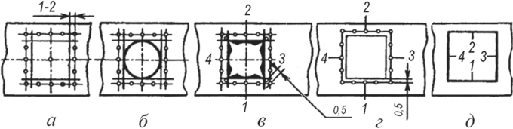
Рис. 8.2. Последовательность обработки квадратных пройм (отверстий)
6. Подгонку сторон отверстия по квадратной головке развертки или метчика выполняют путем:
• опиливанием сторон 1, 3 и 1, 4 так, чтобы параллельные ребра квадратной головки метчика входили в отверстие на глубину 1—2 мм;
• окончательной последовательной подгонкой опиливанием сторон отверстия до тех пор, пока квадратная головка плотно и без усилия не войдет в квадратное отверстие воротка без качки.
При изготовлении воротков приходится распиливать отверстия малых размеров, совершая короткие движения концом напильника, рис. 8.3а. По мере образования проймы, когда напильник войдет в отверстие, прием опиливания выполняют, как показано на рис. 8.3б.
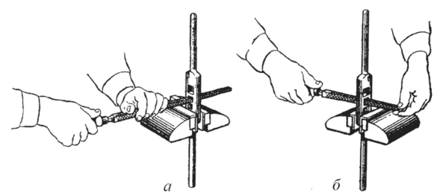
Рис. 8.3. Прием распиливания малых отверстий: а — концом напильника; б — всей рабочей частью
напильника
Распиливание отверстий криволинейного контура по разметке. Иногда приходится распиливать отверстия с радиусными, овальными или сложными криволинейными контурами. Для их обработки применяют круглые и полукруглые напильники у которых радиус закругления меньше радиуса обрабатываемого контура.
Рассмотрим распиливание овального отверстия по разметке на примере распиливания отверстия в молотке.
1. Выполняют разметку овальных контуров, рис. 8.4а.
2. Из центровых точек О и О, просверливают отверстия, рис. 8.4б. Радиус сверла должен быть меньше R на 0,2—0,3 мм.
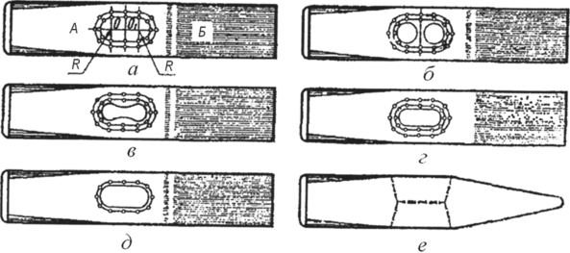
Рис. 8.4. Последовательность обработки овального отверстия
3. Круглым драчевым напильником распиливают перемычку между отверстиями, рис. 8.4
4. Овальный контур распиливают Драчевыми напильниками (не доходя до риски внутреннего овала 0,5 мм), применяя на криволинейных участках круглый, а не плоский или квадратный напильники, рис. 8.4г. Сначала распиливают прямолинейные, а затем криволинейные участки.
5. Распиливание криволинейных поверхностей выполняют круглым напильником с вращением его вокруг оси и одновременным перемещением в сторону по риске.
6. Личными напильниками окончательно распиливают весь контур; угольником проверяют взаимную перпендикулярность обрабатываемой и базовой поверхностей, а по шаблону (на просвет) — форму отверстия.
Затем приступают к распиливанию отверстия под двухсторонним углом, рис. 8.4г. Для разметки используют шаблон, измерительную линейку и чертилку с загнутым острием.
7. Отверстие с одной стороны предварительно распиливают Драчевыми напильниками. Сначала обрабатывают прямолинейные участки квадратным напильником, затем криволинейные — круглым напильником.
8. В той же последовательности распиливают на угол вторую сторону.
9. Окончательно отверстие на угол распиливают личными напильниками по второй овальной и внутренним средним рискам.
Припиливание и припасовка окружностей выполняется в следующей последовательности. Выполняют разметку окружности или ее части. Напильником опиливают выпуклую поверхность, не доходя 0,5 мм до риски. При опиливании напильник нужно двигать не только горизонтально вперед, но одновременно перемещать его немного вправо по расположению выпуклости для снятия равномерного слоя металла. Последовательность опиливания сочетать с перестановкой заготовки в тисках.

Инструкционно-технологическая карта № 12
РАСПИЛИВАНИЕ МЕТАЛЛА
Инструменты | Материалы | Оборудование
Ключи для резцедержателя, ключи гаечные  воротки для метчиков нераздвижные  рукоятки кранов  молотки слесарные,  ножовки слесарные угольники плоские 90°  напильники разных профилей, размеров и номеров  надфили разные  разметочный инструмент (циркуль разметочный, чертилки, кернер)  штангенциркули с величиной отсчета по нониусу 0,1 мм  линейки измерительные  сверла разные  зубила слесарные  крейцмейсели, просечки  молотки слесарные массой 500 г | мел  лак  выработки и вкладыши разные  различные производственные заготовки. | сверлильный станок  тиски параллельные

Порядок выполнения упражнений | Инструктивные указания и пояснения
Упражнение 1. Подготовка заготовки к распиливанию
- Разметить заготовку  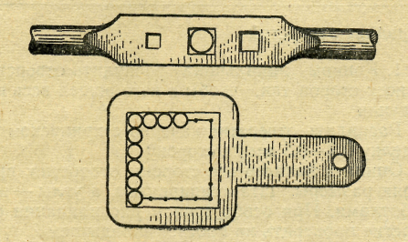 | У заготовок толщиной более 3 мм наметить центры отверстий для высверливания контуров так, чтобы просверленные отверстия не доходили до линии разметки на 0,2—0,3 мм и между ними оставались перемычки не более 0,2—0,3 мм  Заготовки толщиной менее 3 мм разметить для вырубки проемов или отверстий  При разметке руководствоваться следующими правилами:  квадратные или треугольные проемы и отверстия размером не более 10—12 мм высверливать одним сверлом;  проемы и отверстия прямоугольной формы, а также квадратной и треугольной формы размером более 12 мм высверливать по контуру  Накернить линии разметки контура и центры отверстий
2. Высверлить или вырубить проемы и отверстия | Просверлить размеченные отверстия на  сквозь сверлами соответствующих диаметров, соблюдая все правила сверления  Вырубить размеченные проемы или отверстия с припуском на обработку 1,5-2 мм
3. Удалить высверленную часть заготовки  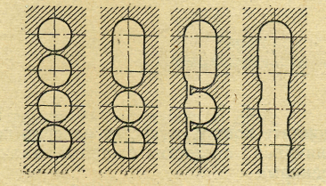 | Удалить высверленную часть заготовки, руководствуясь следующими рекомендациями:  - у заготовок толщиной 8—10 мм высверленную часть вырубить зубилом с обеих сторон, а у заготовок толщиной более 10 мм — крейцмейселем или просечкой;  - длинные и узкие отверстия вначале прорубить на одном конце, а затем вырезать ножовкой;  - при выполнении работы следить за тем, чтобы не выйти за линию разметки
Упражнение 2. Распиливание проемов
2.1. Распилить проем, образованный прямыми линиями  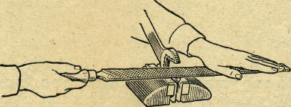 | Опилить контур начерно по разметке, оставляя припуск на окончательную обработку 0,2-0,3 мм на сторону  Опилить контур начисто, проверяя размеры штангенциркулем, углы - выработками  Опилить углы проема надфилем. Навести продольный штрих и притупить кромки
2.2. Распилить проем, образованный прямыми [-кривыми линиями  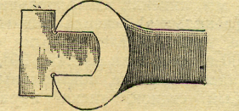 | Опилить контур начерно по разметке, оставляя припуск на окончательную обработку 0,2-0,3 мм на сторону  Опилить начисто части проема, образованные прямыми линиями  Опилить начисто криволинейную часть проема, проверяя кривизну шаблоном  Опилить углы проема надфилем. Навести продольный штрих и притупить кромки
Упражнение 3. Распиливание отверстий
3.1. Распилить отверстие, образованное прямыми линиями  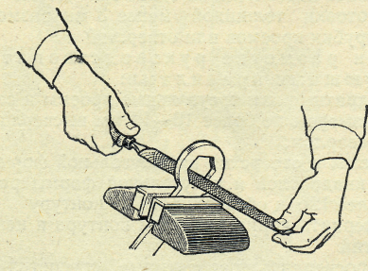  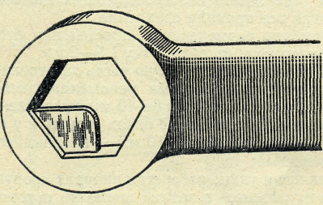 | Концом напильника распилить отверстие со всех сторон так, чтобы в него вошел весь напильник  Распилить отверстие начерно с припуском на отделку 0,2—0,3 мм на сторону  Опилить начисто все стороны отверстия, проверяя размеры штангенциркулем, а углы — выработками. При особо точном распиливании отверстие проверить на просвет вкладышем  Опилить углы отверстия надфилем. Навести на гранях продольный штрих. Притупить кромки
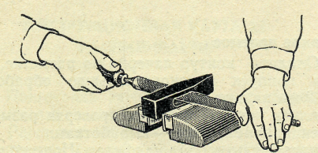  3.2. Распилить отверстие, образованное прямыми и кривыми линиями | Опилить контур отверстия начерно по разметке, начиная с плоских частей и заканчивая закруглениями  Опилить отверстие начисто, соблюдая ту же последовательность и пользуясь штангенциркулем, шаблоном-вкладышем и выработками для проверки размеров и формы отверстия  Притупить кромки отверстия

Правила безопасной работы при выполнении слесарной операции
« Распиливании металла»
- при распиливании металла следует надежно закреплять заготовки в слесарных тисках;
- инструмент (напильники, молотки) должны быть без сколов и трещин, с хорошо насаженными ручками;
- при распиливании детали с острыми кромками не поджимать пальцы левой руки под напильник.

Контрольные вопросы
- Какими способами можно удалить часть металла детали для получения в ней контура (проёма или отверстия), подлежащего распиливанию: а) если деталь толщиной менее 3 мм? б) если деталь толще 3 мм, а проём или отверстие размерами не более 12*12 мм? в) если деталь толще 3 мм, а размеры проёма или отверстия не более 12*12 мм?
- Как распилить проём, контур которого образован: а) прямыми линиями? б) прямыми и кривыми линиями?
- Как при помощи шаблона убедиться в правильности распиливании проёма и отверстия симметричной формы?

